О созыве очередного заседания Думы Александровского муниципального округа

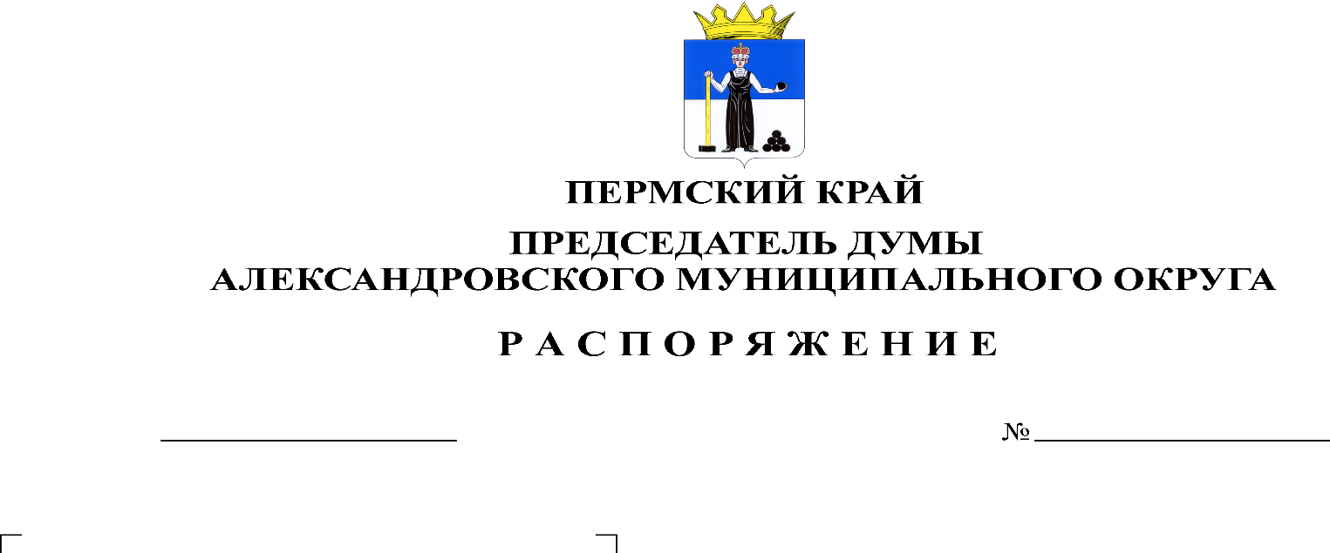
Созвать очередное заседание Думы Александровского муниципального округа 30 ноября 2023 года в 10.00 часов в актовом зале администрации округа со следующей повесткой заседания:
21.11.2023
88

- О принятии проекта решения Думы Александровского муниципального округа «О бюджете Александровского муниципального округа Пермского края на 2024 год и на плановый период 2025 и 2026 годов» в первом чтении и назначении публичных слушаний
Докладчик: Белецкая Л.Н. – председатель Думы Александровского муниципального округа
Содокладчик: Мухина Е.А. – заместитель главы – начальник финансового управления администрации округа
Содокладчик: Пасынкова Т.В. – председатель Контрольно-счетной палаты
- О признании утратившим силу решения Думы Всеволодо-Вильвенского городского поселения от 23.11.2006 № 126 «Об утверждении порядка применения поощрений и дисциплинарных взысканий муниципальных служащих Всеволодо-Вильвенского городского поселения»
Докладчик: Гольчикова О.А. – начальник отдела муниципальной службы и противодействия коррупции
- О передаче автомобильной дороги в г. Александровск из муниципальной собственности в собственность Пермского края
Докладчик: Половникова Н.В. – заместитель главы администрации округа по градостроительству – начальник управления имущественных и земельных отношений
- Информация об оздоровлении детей и подростков Александровского муниципального округа в 2023 году
Докладчик: Истомина Е.В. - начальник управления образования
- Разное

Председатель Думы Л.Н. Белецкая

